功能概述
修改网卡名称为eth或wlan形式。

功能介绍
传统版本网卡命名格式为：eth[0123…]，新版本增加了网络设备命名规范，例如biosdevname规范，net.ifnames规范：
net.ifnames规范：设备类型+设备位置+数字
例如：
eno1 板载1号网卡
enp0s2 PCI扩展卡的2号端口
ens33 热插拔插槽3号PCI-E插槽的3号端口
wlp3s0 第3号PCI扩展卡的0号端口
项目用户希望继续沿用传统网卡命名规范，即需要修改网卡名称为eth或wlan形式。

修改步骤
1，首先修改/etc/default/grub配置文件中的相关参数，禁用biosdevname规范及net.ifnames规范：
在 GRUB_CMDLINE_LINUX_DEFAULT="sqlash quiet 后面添加一句 net.ifnames=0 biosdevname=0
或在 GRUB_CMDLINE_LINUX="" 的"" 中间添加一句 net.ifnames=0 biosdevname=0皆可
无线网卡名称格式为WLAN+数字
网卡名称格式为eth+数字
修改完成后，用命令查看是否修改成功
uos@XXX:~$ cat /etc/default/grub
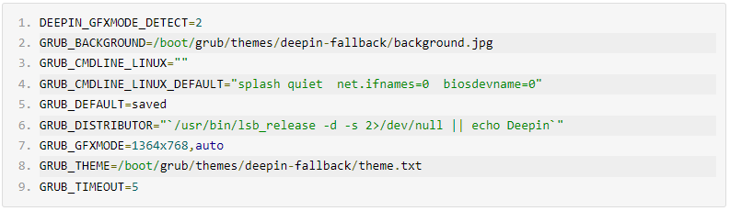
修改后的截图
2，更新grub配置后，重启电脑生效：
1．update-grub
2．reboot

©统信软件技术有限公司。访问者可将本网站提供的内容或服务用于个人学习、研究或欣赏，以及其他非商业性或非盈利性用途，但同时应遵守著作权法及其他相关法律的规定，不得侵犯本网站及相关权利人的合法权利。除此以外，将本网站任何内容或服务进行转载，须备注：该文档出自【faq.uniontech.com】统信软件知识分享平台。否则统信软件将追究相关版权责任。

